**Relatório**

**Trabalho 03 – LPA**

* Introdução: Este relatório refere-se ao terceiro trabalho da disciplina SSC0300 – Linguagens de Programação e Aplicações, referente à operações com matrizes esparsas.

Os integrantes do grupo são :

1 - Hermano Esch Ferreira da Costa N°USP 9312710

2 - Rodrigo Anunciação N°USP 9312706

3 - Luís Adolfo Mazini Rodrigues N°USP 8125571

* Descrição do projeto: Os códigos nesse repositório foram criados em linguagem C(.c) utilizando o DEV-C++ 5.10 em Windows 8.1 64 bits O compilador usado na compilação dos códigos foi o TDM-GCC 4.8.1 64-bit Release. O exercício proposto utiliza as bibliotecas stdio.h, stdlib.h e math.h.
* Tutorial:

Menu:

Ao iniciar o programa, é exibido um menu com todas as operações possíveis de serem realizadas.

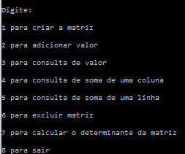

1 – Criando uma matriz:

Para um bom funcionamento do programa ele deve ser compilado de acordo com o abordado na descrição do projeto acima.O programa nessa função, recebe o numero de linhas e colunas que representarão a matriz esparsa a ser criada.Para isso, digite 1 no menu. Inicialmente todos os elementos serão NULL, quando adicionados elementos, eles serão trocados, os demais continuarão NULL.

Entrada exemplo:

**3**

**3**

A imagem a seguir mostra o funcionamento do programa:

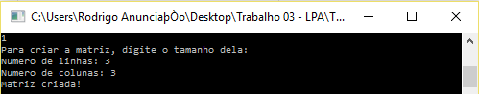

2 – Adicionando um valor:

Para um bom funcionamento do programa ele deve ser compilado de acordo com o abordado na descrição do projeto acima. O programa nessa função adiciona um elemento em alguma posição da matriz, ou seja, troca o NULL por um elemento desejado. Para isso, digite 2 no menu. Será pedida a posição desejada para adicionar o novo elemento, e logo em seguida, o valor a ser inserido.

Entrada exemplo:

**3**

**2**

**7**

A imagem a seguir mostra o funcionamento do programa:

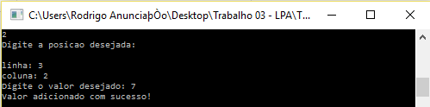

3 – Consultando um valor:

Para um bom funcionamento do programa ele deve ser compilado de acordo com o abordado na descrição do projeto acima. O programa nessa função consulta um elemento qualquer da matriz, que será NULL se for um elemento diferente dos que foram préviamente adicionados. Para isso, digite 3 no menu. Será pedido para informar a linha e a coluna desejadas da matriz, para ser consultado o elemento dessa posição. E o programa retorna o valor nessa posição da matriz.

Entrada exemplo:

**1**

**1**

A imagem a seguir mostra o funcionamento do programa:

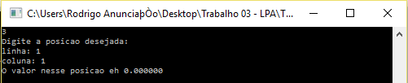

Entrada exemplo:

**3**

**2**

A imagem a seguir mostra o funcionamento do programa:

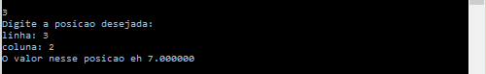

4 - Consultando a soma de uma coluna:

Para um bom funcionamento do programa ele deve ser compilado de acordo com o abordado na descrição do projeto acima. O programa nessa função calcula a soma dos elementos de uma determinada coluna. Para isso, digite 4 no menu.Será pedida a coluna desejada, e será retornado o valor da soma dos valores dessa coluna.

Entrada exemplo:

**2**

A imagem a seguir mostra o funcionamento do programa:

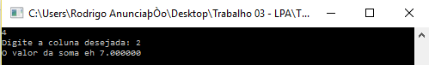

5 – Consultando a soma de uma linha:

Para um bom funcionamento do programa ele deve ser compilado de acordo com o abordado na descrição do projeto acima. O programa nessa função calcula a soma dos elementos de uma determinada linha. Para isso, digite 5 no menu. Será pedida a linha desejada, e será retornado o valor da soma dos valores dessa linha.

Entrada exemplo:

**1**

A imagem a seguir mostra o funcionamento do programa:

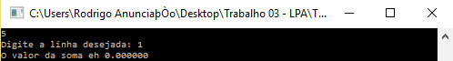

Entrada exemplo:

**3**

A imagem a seguir mostra o funcionamento do programa:

C:\Users\Rodrigo Anunciação\Videos\Entradas exemplo\soma linha 3.png

6 – Excluindo uma matriz:

Para um bom funcionamento do programa ele deve ser compilado de acordo com o abordado na descrição do projeto acima. O programa nessa função exclui uma matriz préviamente criada. Para isso, digite 6 no menu.

A imagem a seguir mostra o funcionamento do programa:

C:\Users\Rodrigo Anunciação\Videos\Entradas exemplo\excluir.png

7 – Calculando o determinante de uma matriz:

Para um bom funcionamento do programa ele deve ser compilado de acordo com o abordado na descrição do projeto acima. O programa nessa função calcula o determinante de uma matriz préviamente criada. Para isso, digite 7 no menu.

Entrada exemplo:

Primeiramente, deve-se criar uma matriz, como exemplo, criarei uma matriz 3x3 com os elementos da diagonal principal sendo 3,2 e 5, respectivamente.

A imagem a seguir mostra o funcionamento do programa:

C:\Users\Rodrigo Anunciação\Videos\Entradas exemplo\determinante.png

8 – Sair:

Para um bom funcionamento do programa ele deve ser compilado de acordo com o abordado na descrição do projeto acima. O programa nessa função termina a execução do exe. Para isso, digite 8 no menu.

A imagem a seguir mostra o funcionamento do programa:

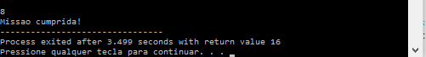

* Outras informações:

Para a execução de todas as operações descritas acima(exceto a 1 e 8), é necessário criar uma matriz anteriormente. Por exemplo, para excluir uma matriz, é preciso antes ter criado essa matriz.